Федеральное государственное бюджетное
образовательное учреждение высшего образования
«Новосибирский государственный технический университет»

Кафедра систем сбора и обработки данных
Лабораторная работа № 3
по дисциплине «Машинное обучение»
Ансамблевые алгоритмы машинного обучения
 | Студент | Чумаков Илья
 | Группа | АТМ-25
 | Преподаватель | Павлова Анна Илларионовна
Новосибирск, 2025

Содержание
1 Цель работы 3
2 Обработка данных 4
3 Обучающая и тестовая выборки 6
4 Ансамблевые алгоритмы бустинга, бэгинга 6
5 Метод стекинга 10
6 Заключение 12

Цель работы
Решить задачу классификации наличия депрессии у студентов с помощью ансамблевых алгоритмами бустинга, бэгинга, а также методом стекинга.
Источник набора данных:
https://www.kaggle.com/datasets/hopesb/student-depression-dataset
Целевая переменная:
Depression: метка наличия депрессии у студента.
Признаки:
- ID: уникальный номер студента
- Age: возраст студента
- Gender: пол
- City: город студента
- CGPA: Grade Point Average or other academic scores.
- Sleep Duration: среднее время сна
- Profession: профессия студента
- Work Pressure: уровень давления работы на студента
- Academic Pressure: уровень давления учебы на студента
- Study Satisfaction: удовлетворенность учебой
- Job Satisfaction: удовлетворенность работой
- Dietary Habits: пищевые привычки
- Degree: уровень образования студента
- Have you ever had suicidal thoughts ?: наличие суицидальных мыслей
- Work/Study Hours: среднее количество учебных/рабочих часов в день
- Financial Stress: финансовое давление
- Family History of Mental illness: наличие истории психологических болезней в семье

Обработка данных
В наборе данных присутствует немного пропусков и категориальные признаки.
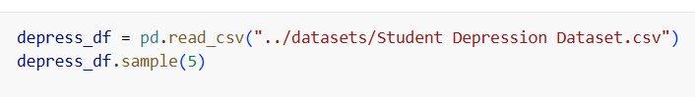
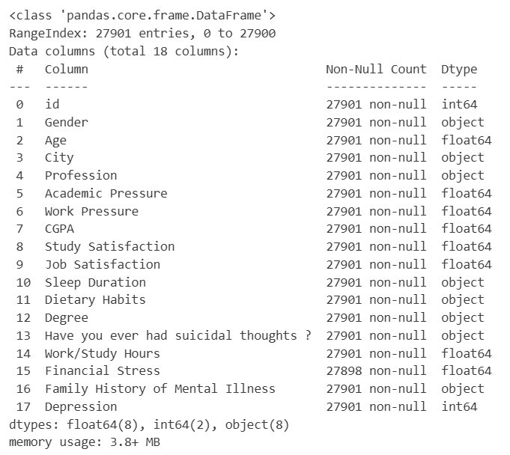
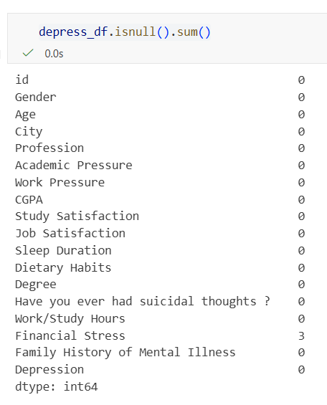
Пропущенные значения мы заполним средним значениям столбца, а обработку категориальных переменных будем производить с помощью OneHotEncoding. Зададим ColumnTransformer для преобразования признаков. Туда же добавим нормализацию числовых признаков с помощью StandartScaler .
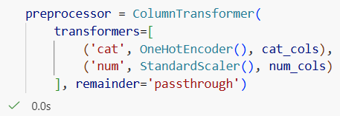
Категориальный признак Degree заменяем на новый признак, соответствующий наличию метки Class 12.
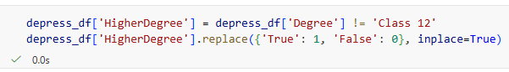
Из признакового пространства были исключены категориальные переменные City, Degree, Profession, Depression, а также числовой признак id.
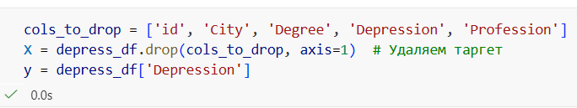

Обучающая и тестовая выборки
Разделим набор данных на обучающую и тестовую выборки в соотношении 80% на 20%.
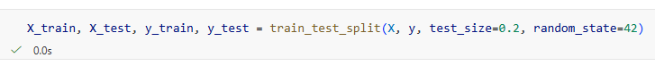

Ансамблевые алгоритмы бустинга, бэгинга
Построенные алгоритмы бэгинга:
- BaggingClassifier, использующий DecisionTreeClassifier
- ExtraTreesClassifier

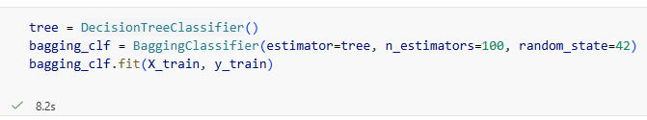

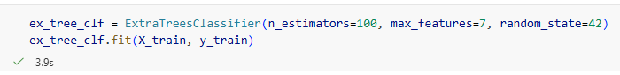
Оценка точности моделей бэгинга:
BaggingClassifier
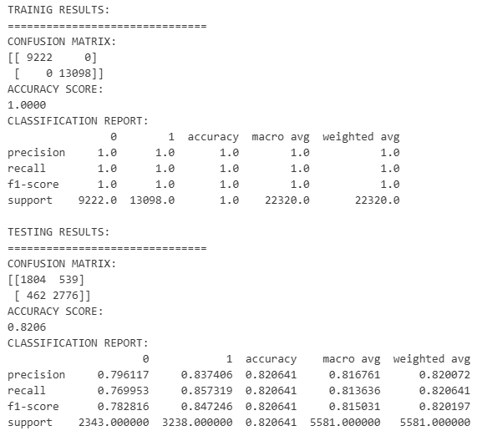
ExtraTreesClassifier
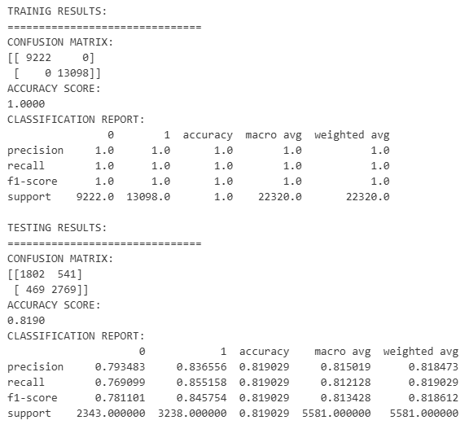
Построенные алгоритмы бустинга:
- AdaBoostClassifier
- GradientBoostingClassifier
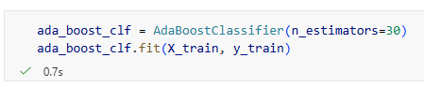
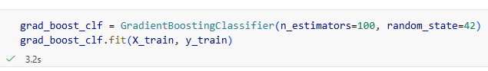
Оценка точности моделей бустинга:
AdaBoostClassifier
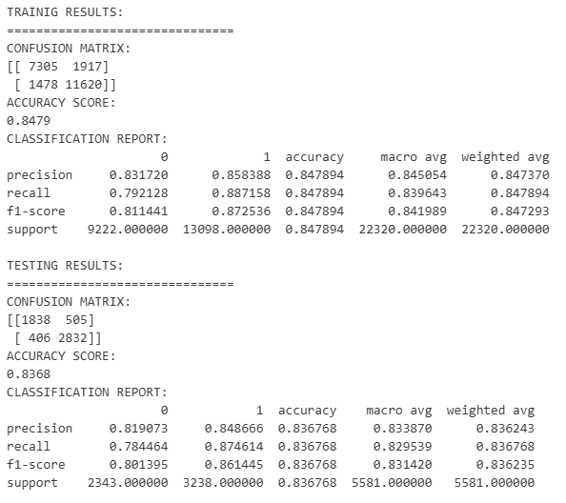

GradientBoostingClassifier
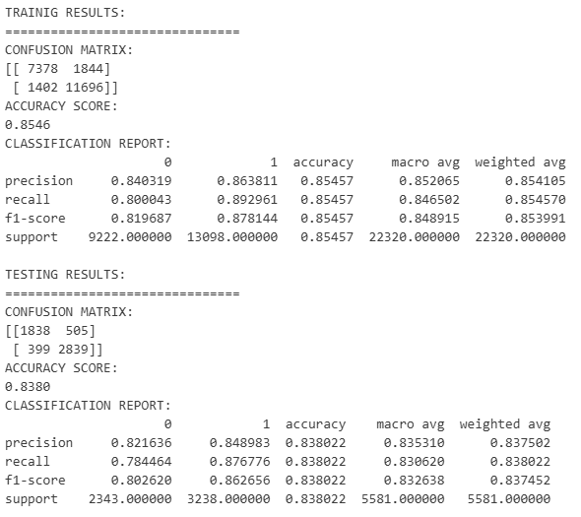
Также для всех моделей был произведен расчет метрики ROC AUC
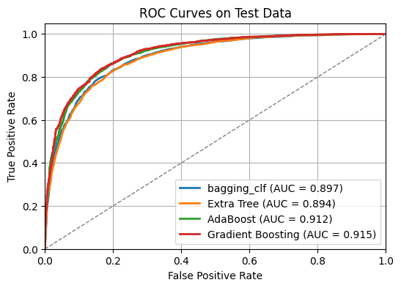
Можно заметить, что бустинги достигли лучших значений метрик на тестовых данных. При этом у бэгинг алгоритмов наблюдается переобучение на тренировочных данных, что выражается точностью предсказания 1.

Метод стекинга
Для обучения стекинг модели StackingClassifier были использованы следующие базовые модели:
- DecisionTreeClassifier – дерево решений
- LogisticRegression – логистическая регрессия
- LinearSVC – классификатор на основе метода опорных векторов
- GaussianNB – наивный Байес

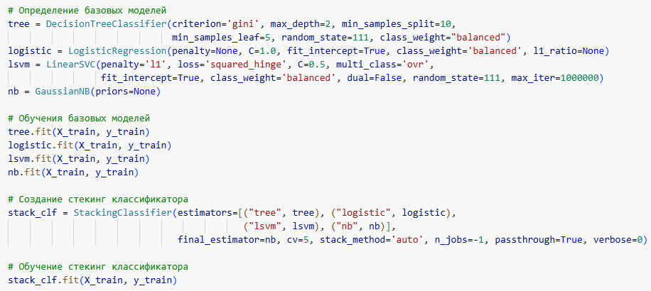

Оценка точности стекинга:
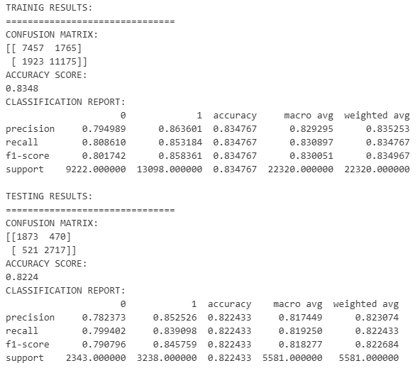
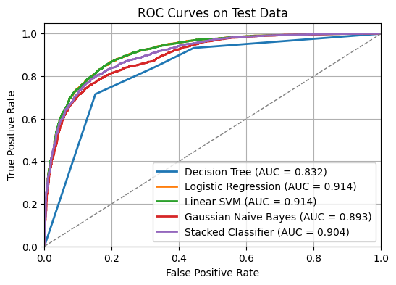

По ROC кривой заметно, что стекинг модель учла все, входящие в неё базовые модели и получила результат чуть хуже, чем лучшие из них. При этом для стекинг модели не было замечено переобучение на тренировочных данных.

Заключение
Среди ансамблевых методов лучшие результаты показал градиентный бустинг GradientBoostingClassifier, обладая значением метрики ROC AUC = 0.915 и accuracy = 0.838. За ним следуют AdaBoostClassifier и StackingClassifier. BaggingClassifier и ExtraTreesClassifier показали худшие результаты из-за переобучения.

